2017-2018 ÖĞRETİMYILI DESTEKLEME VE YETİŞTİRME KURSU
(YAZ DÖNEMİ) 8.SINIF FEN BİLİMLERİ DERSİ DEĞERLENDİRME SORULARI
ADI – SOYADI: NUMARA: D: Y: NET:

1. Aşağıdakilerden hangisi dünyanın eksen eğikliği ifade etmek için kullanılabilecek bir şekil olabilir?
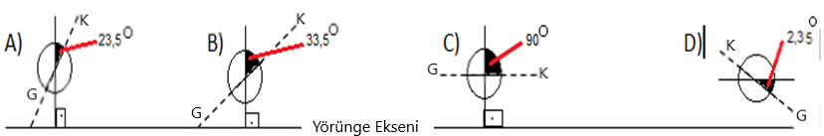

2. Aşağıdaki resimde dünyanın ve güneş etrafındaki hareketinin yörüngesi verilmiştir.

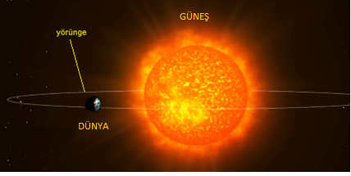

Yalnızca görsele bakılarak aşağıdakilerden hangilerine ulaşılamaz?
I. Dünya kendi ekseni etrafında dönmektedir
II. Dünyanın Güneş etrafında dolanma hareketi kuş bakışı gözlemci konumuna göre saat yönünü tersiolarak ifade edilir.
III. Dünyanın güneşe bakan yüzeyi gündüz iken diğer yüzeyi ise gecedir.

A) I – II B) I – III C) II – III D) I – II - III

3. “Soner: Güneş kendi ekseni etrafında döndüğü için gündüz ve gece olayı oluşmaktadır.”
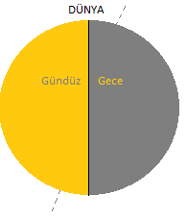
Yukarıdaki cümledeki hatayı gidermek için aşağıdakilerden hangisi yapılmalıdır?
A) Kendi ekseni kelimeleri yerine dünyanın etrafında yazılarak
B)“Güneş” yerine “Dünya” yazılarak
C) Dönme yerine dolanma yazılarak
D) Gündüz ve gece yerine mevsimler yazılarak

4. Dört araştırmacı yılın aynı gününde, aynı anda bulutsuz bir havada özdeş ölçüm araçları kullanarak ve özdeş yüzeylerde sıcaklık ölçümleri yapıyorlar.
,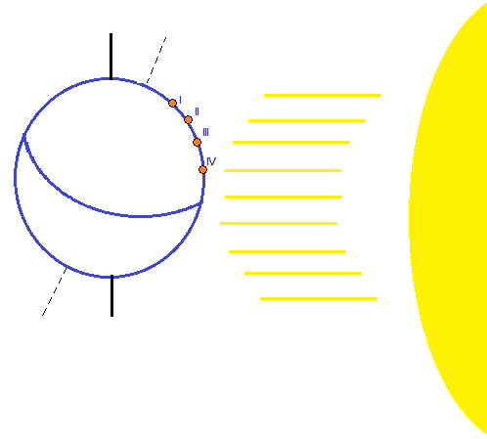
Araştırmacıların elde ettiği sonuçlara göre şekilde verilen yerleşim alanlarından hangisinin daha sıcak olması beklenir?
A) I. Yerleşim Alanı B) II. Yerleşim Alanı
C) III. Yerleşim Alanı D) IV. Yerleşim Alanı

5.
- “ …………………….. …………………………. …………………..“
-“Anne, yan tarafındaki posterde Klimatolog yazıyor. O ne demek?”

IV. KLİMATOLOG KONFERANSI
YER KARSIYAKA

Bu konferans bir FENÖDER organizasyonudur.

Aşağıdakilerden hangisi annenin kızına vermesi gereken cevap olmalıdır?
A)“İklim Bilimini mesleki anlamda yürüten kişidir”.
B)“Büyük binalarda İklimlendirme çalışmaları yapan kişidir”.
C)“Bir yerin iklimini değiştirebilen bilim adamına denir”.
D)“Evlerdeki klimaları satış ve tamirini yapan kişilere denir”.

6.
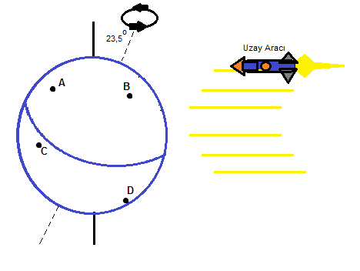
Güneş
Işınları
Güneş yüzeyini incelemek üzere Dünyadan ayrılan Uzay Aracı bir Süre sonra Dünyaya geri dönmektedir.
Uzay Aracı Dünyaya 21 Haziran tarihinde dönmekte iken Uzay aracının içerisindeki bir Astronotun Dünyada yaz ayı yaşanan noktaları gözlemlemektedir.

Buna göre Astronotun gözlemlediği noktalar aşağıdakilerden hangileridir?
A) A ve C noktaları B) B ve D noktaları
C) C ve D noktaları D) A ve B noktaları

7.
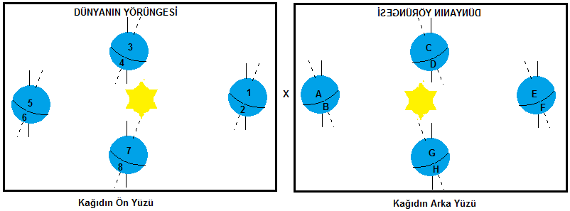
Ezgi öğretmen öğrencileri için bir çalışma yaprağı hazırlarken mürekkepli kalem kullanmış ve çizdiği tüm şekillerin kâğıdın arka yüzünden de gözlemlendiğini fark etmiştir.
Ezgi öğretmenin çizimine göre Dünyada kış mevsiminin yaşandığı yarım küreler aşağıdakilerden hangisinde doğru verilmiştir?
Kâğıdın Ön Yüzü Kâğıdın Arka Yüzü
A) 2 ve 5 E ve A
B) 1 ve 6 A ve F
C) 4 ve 7 H ve C
D) 3 ve 8 G ve B

8. Aşağıda Fen Bilimleri dersinde gerçekleştirilen bir etkinlik verilmiştir.
Ceren öğretmen ışık kaynağını ilk olarak ekvatoral düzlem seviyesinden tutmuş ve aydınlanan yüzey alanını bir cep telefonu uygulaması kullanarak “A cm²” ve ikinci deneyinde de ekvatoral düzlemin yukarısından ışık kaynağını tutarak aydınlanan yüzeyin alanını “B cm²” olarak ölçmüştür.

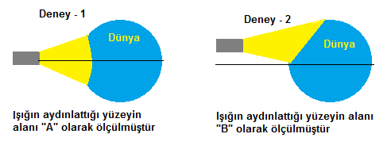
Yukarıda ifade edilen ölçümlere göre B > A sonucuna ulaşıldığına göre Ceren öğretmenin yaptığı etkinliğin amacı aşağıdakilerden hangisi olabilir?
A) Işığın birim yüzeye düşen enerji miktarının sıcaklık üzerindeki etkisi
B) Dünyanın dönme hareketinin mevsimler üzerindeki etkisi
C) Dünyanın dolanma hareketinin gündüz ve gece sürelerine etkisi
D) Gece ve gündüz olaylarının ışığın geliş açısı ile ilişkili olduğunun ispatlanması

9.I- İzmir’de öğleden sonra yoğun bir yağış bekleniyor.
II-Karadeniz’de sonbahar aylarında yaz aylarına oranla daha fazla yağış görülür.
III- Bugün ve yarın İstanbul’da kar yağışı bekleniyor.
IV- Son yıllarda Güneydoğu Anadolu bölgesine düşen ortalama yağış miktarında artış gözlenmiştir.
Yukarıdaki olayların bu olayları inceleyen bilim insanlarına göre gruplandırılması hangisinde doğru verilmiştir?
Meteorolog Klimatolog
A) I,II III,IV
B) I, III II, IV
C) II,IV I,III
D) I,IV II,III

10. Aşağıdaki soruları doğru yanıtlayan bir öğrencinin ulaşması gereken kavramın eşanlamlısı aşağıdakilerden hangisidir?
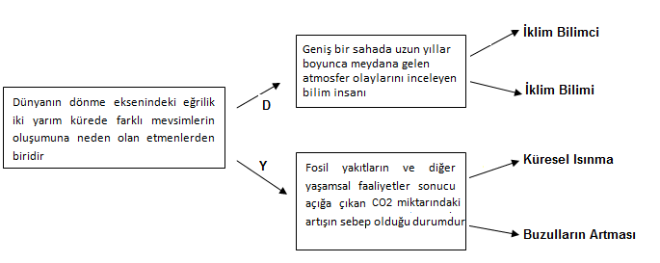

A) Klimatoloji B) Meteorolog C) Sera Etkisi D) Klimatolog

11. Aşağıda verilen ifadelerden hangileri eşleştirildiğinde anlamlı bir bütün oluşturur?
I. İklim

II. Klimatoloji

III. Hava Olayı

IV. Meteoroloji

A.Hava olaylarının, yeryüzünün herhangi bir yerinde ortaklaşa olarak gerçekleştirdikleri etkilerin uzun yılların ortalamasına dayanan durumu.
B. Bir bilim dalı olarak; hava olaylarının uzun vadede yeryüzünün herhangi bir yerinde ortaklaşa olarak gerçekleştirdikleri etkileri inceler.
C.Yer küre ve hava küre arasında yer alan ve ortamların sıcaklık değişmelerini, yel, yıldırım, yağmur, dolu gibi olayları konu alan bilim dalı.
D. Sıcaklık değişimlerinin yağış, basınç farkı, rüzgâr gibi oluşumlarına verilen genel addır.

A) I – D B) II – B C)III – B D) IV - C

12.
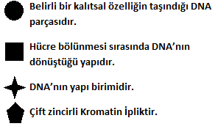
FENVIVOR 2018-2019
Fen Öğretmenleri Derneğinin organize
ettiği yarışmada yarışmacıların
Dokunulmazlık Ödülünü almaları için
yandaverilen bilgilere ait şekilleri basit
yapılı olan kavramdan karmaşık yapılı
olan kavrama doğru kendine göresoldansağa( ) sıralayacaklardır.

Buna göre aşağıdaki hangi dizilimi yapan yarışmacının Dokunulmazlık Ödülünü alması beklenir?
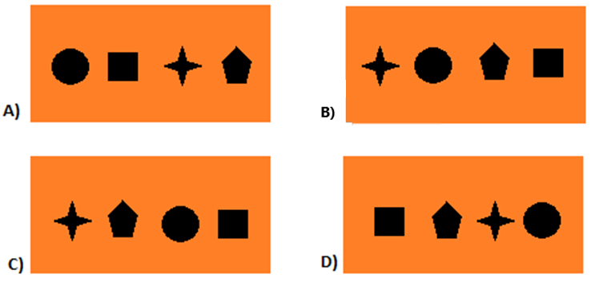

13. Gülce’nin DNA konusu ile ilgili hazırladığı iki adet düzenek aşağıda verilmiştir.
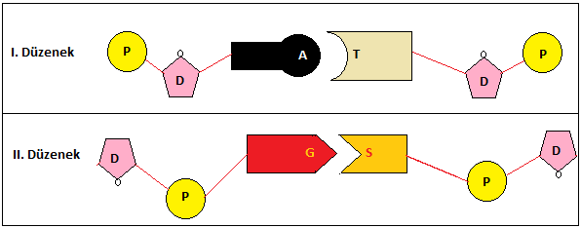
Gülce’nin hazırladığı düzenekleri inceleyen arkadaşlarından hangisin yorumunun doğru olduğu söylenebilir?
A) Nükleotidlerin yapısını ve karşılıklı eşlenme durumlarını tamamen öğrenmiş.
B) Nükleotidlerin yapısını eksiksiz öğrenmiş ancak karşılıklı eşleştirmelerinde hata var.
C) Birinci düzenekte hiç hata yapmamış ancak ikinci düzenekte şeker ile fosfatın yerlerini hatalı yerleştirmiş.
D) Birinci düzenekteki fosfat molekülü ile şeker moleküllerinin yerlerini düzelttiğinde hata giderilmiş olunur.

14. Aşağıdaki seçeneklerden hangisi DNA kısaltmasının açılımıdır?
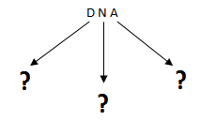

A)DeoksiribozNirojenik Asit
B)Deoksiribo Nükleik Adenin
C)Diribo Nükleik Adenin
D)Deoksiribo Nükleik Asit

15.
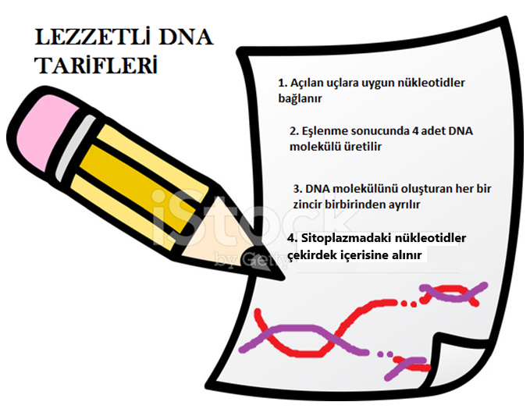
Yukarıdaki DNA eşlenme sürecinin doğru sıralaması ve eşlenme sürecindeki hatanın giderilmesi içinyapılması gereken önerme aşağıdaki seçeneklerden hangisinde verilmiştir?
Sıralama Hata
A) 1-2-3-4 3. Bilgide “her bir zincir” yerine “zincirin bir bölümü” yazılmalıdır
B) 3-4-1-2 1. Bilgide “uygun nükleotidler” yerine “herhangi bir nükleotid” yazılmalıdır
C) 3-4-1-2 2. Bilgideki “dört adet DNA” yerine” iki adet DNA” yazılmalıdır
D) 1-2-3-4 4. Bilgideki “nükleotid” yerine “gen” yazılmalıdır.

16. Aşağıda verilen kavramların başında yazan harfler ile bu kavramların karşılığı olan sembol eşleştirmelerinden hangisi doğrudur?
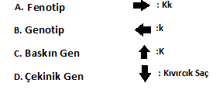
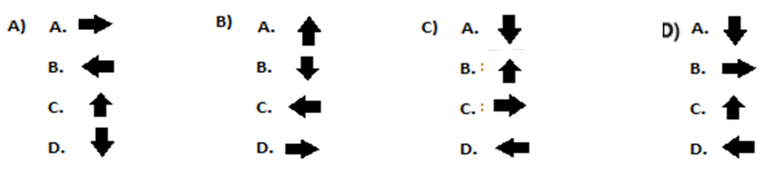

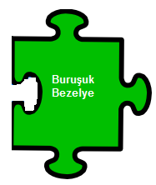
17. Bir araştırmacı melez döl düz bezelyelerden aşağıda yeşil puzzle (pazıl) parçası içerisinde fenotipi verilen bezelyeyi elde etmek istemektedir.

Buna göre araştırmacı aşağıda genotipleri verilen bezelye üremehücrelerindenhangilerini çaprazlamalıdır?(D: Düz Bezelye, d: Buruşuk Bezelye)
A) B)
C) D)
18. Aşağıda farklı sıcaklıklar ve farklı genler nedeniyle farklı renklerde açan çuha bitkisi çiçeklerinin yer aldığı bir resim verilmiştir.
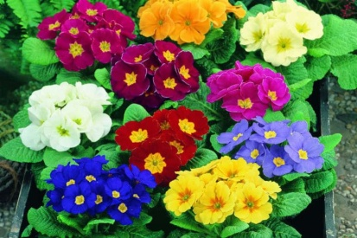
Aşağıdakilerden hangisi Çuha çiçeklerinin farklı renklerde açabilmesini sağlayan etmenlerle ilgili doğru bir ifade değildir?
A) Sıcaklık nedeni ile farklı açan çiçekler modifikasyona örnek olarak verilebilir
B) Bazılarında farklı renklerde çiçekler açabilmesi baskın ya da çekinik karakterler ile belirlenmiş olabilir
C)Farklı gen kombinasyonları çiçek rengi üzerinde etkilidir
D)Kırmızı renkli bir çuha çiçeğinin tohumundan meydana gelen bir yeni bitkinin çiçekleri de kesinlikle kırmızı renkli olacaktır
19.
Afrika tatiline yanında Sivas Kangalı cinsi köpeğini de götüren Erken ailesi bir süre sonra köpeğini kaybetmiştir. Rehberler eşliğinde köpeği aramaya koyulan Sn. Erken birkaç saat içerisinde köpeğinin ölüsü ile karşılaşır. Yaban hayatına alışık olmayan köpeğin Afrika yaban köpekleri tarafından öldürüldüğü bilgisini veren tur rehberi Mr.Elton “-Evcil hayvanların vahşi doğada hayatta kalmaları çok düşük bir ihtimaldir.” demiştir.
Sayın Erken, köpeğinin “çok güçlü bir köpek olduğunu ve bir köpeğin onu öldüremeyeceğini” söylemesi üzerine MrElton “yaban köpekleri sürü halinde avlanır ve bu sebeple de Aslan, Leopar, Sırtlan gibi hayvanların arasında yaşamlarını sürdürebilirler” demiştir.

Yukarıdaki hikâyede aşağıdaki kavramlardan hangisi ile örtüşen bir açıklamaya yer verilmemiştir?
A) Doğal Seçilim
B) Kalıtsal Varyasyon
C) Modifikasyon
D) Adaptasyon

20.
“Fındık bitkisinin gövdesi tam dinlenme döneminde eksi 25 dereceye dayanabilmektedir. Gelişmenin başlamasıyla bu dayanıklılık azalmaktadır. Erkek çiçekler yani püsler açmadan önce anterler içerisinde iken eksi 8 derecede, tomurcuklanma döneminde ise çiçek tozları eksi 4 derecede zarar görmeye başlar. Karanfil olarak adlandırılan dişi çiçekler ise yine eksi 8 dereceden itibaren zarar görmeye başlamakta ve eksi 16 derecede tamamen ölmektedir. İlkbaharın geç donları, tomurcukların kabardığı, karanfillerin sap oluşturmaya başladığı dönemde eksi 2 dereceden itibaren zarar vermektedir.
Samsun Gıda, Tarım ve Hayvancılık İl Müdür V. Nail Kırmacı

Yukarıda verilen bilgiye göre aşağıda verilen Gen Mühendisi önermelerinden hangisinin uygulanması fındıkların sıcaklık değerleri etkisi ile veriminin düşmesine engel olabilecek bir öneri olabilir?
A) Fındık tohum genlerine dikenli bitki genlerinin aktarılması ile fındıkların hayvanlar tarafından tüketiminin önüne geçilmesi
B) Fındık bitkisine oranla soğuk hava şartlarına daha dayanıklı bitkilerden alınacak genlerin, fındık bitkisinin genlerine aktarılması ve bu sayede çiçek oluşumu sürecinin zarar görmesinin engellenmesi
C) Fındık tohum genlerine sıcak bölge bitkilerinden alınacak genlerin aktarılması ile yeni fındıkların yüksek sıcaklıklara dayanıklı hale getirilmesi
D) Fındık tohum genlerine su tutma kapasitesini artıran genlerin aktarılması ile yağmur yağmadığı zamanlarda kök ya da gövdesinden su ihtiyacını karşılayabilir hale getirilmesi

Cevap Anahtarı
1 | A
2 | A
3 | B
4 | D
5 | A
6 | D
7 | B
8 | A
9 | B
10 | D
11 | B
12 | B
13 | C
14 | D
15 | C
16 | D
17 | A
18 | D
19 | C
20 | B

